Руководство по эксплуатации

Электронная машина для нарезания синтетических лент XQ-883
1. Описание

Автоматическая машина предназначена для нарезания синтетических лент, строп, ремней, молнии, поясов из нейлона, химического волокна, кожи, а также проводов из меди, алюминия и т.п. Все параметры автоматически сохраняются до выключения питания. Данная машина благодаря высокой скорости резки и простоты эксплуатации является оптимальным выбором для вашего производства.

2. Технические характеристики

Мощность | Максимальная  ширина | Длина реза | Скорость  резки | Напряжение | Габариты  (Д.*Ш.*В.)
0.28 кВт | 110 мм | 15мм –  9999мм | 100-120 (шт/мин) | 110 \ 220 В  50 \ 60 Гц | 560*415*400

3. Требования к помещению

Машину разрешено эксплуатировать в помещениях с постоянной температурой, максимальная температура не должна превышать 80С.

4. Работа

Рассмотрим пример выполнения резки на данной машине: необходимо выполнить рез длинной 4129 мм, количество резов: 50 шт.

А. Необходимо включить питание машины (включить выключатель электропитания), нажать кнопку “stop”, чтобы остановить машину.
В. Для перехода из одного режима параметров в другой используется кнопка “block”.

- При помощи кнопки “block” переходим в режим LENGTH (длина реза)
- Нажимаем кнопку “displacement”, для установки единиц. При помощи кнопок “+” и “-”,
изменяем значение от 1 до 9. В нашем случае это 9.
- Нажимаем кнопку “displacement”, для установки десятков. При помощи кнопок “+” и “-”,
изменяем значение от 1 до 9. В нашем случае это 2.
- Нажимаем кнопку “displacement”, для установки сотен. При помощи кнопок “+” и “-”,
изменяем значение от 1 до 9. В нашем случае это 1.
- Нажимаем кнопку “displacement”, для установки тысяч. При помощи кнопок “+” и “-”,
изменяем значение от 1 до 9. В нашем случае это 4.
- Нажимаем кнопку “displacement”, для установки десятков тысяч. При помощи кнопок “+” и “-”, изменяем значение от 1 до 9. В нашем случае это 0.
С. Переходим в режим OUPUT CAPACITY (количество резов)

- При помощи кнопки “block” переходим в режим OUPUT CAPACITY (количество резов)
- Нажимаем кнопку “displacement”, для установки единиц. При помощи кнопок “+” и “-”, изменяем значение от 1 до 9. В нашем случае это 0.
- Нажимаем кнопку “displacement”, для установки десятков.
При помощи кнопок “+” и “-”, изменяем значение от 1 до 9. В нашем случае это 5.
- Нажимаем кнопку “displacement”, для установки сотен. При помощи кнопок “+” и “-”,
изменяем значение от 1 до 9. В нашем случае это 0.
- Нажимаем кнопку “displacement”, для установки тысяч. При помощи кнопок “+” и “-”,
изменяем значение от 1 до 9. В нашем случае это 0.
- Нажимаем кнопку “displacement”, для установки десятков тысяч.
При помощи кнопок “+” и “-”, изменяем значение от 1 до 9. В нашем случае это 0.

D. В течении 5 секунд не нажимаем кнопки и данные сохранятся автоматически.
Нажмите кнопку “start”, после выполнения 50 срезов машина автоматически
остановится и прозвучит сигнал.

5. Значение параметров на дисплее Alarm display
00 | Выполнено установленное количество резов
01 | Не обнаружен материал. Перезапустите машину
02 | Если высвечивается в течении 8 секунд, возможна электрическая неисправность
Если подача материала неравномерная, длина резов неправильная, нужно уменьшить скорость.

6.Техника безопасности

1. Перед включением машины убедитесь, что подключен заземляющий провод
2. Не допускается дотрагиваться до лезвий руками.
3. В случае выполнения каких-либо настроек необходимо отключать питание машины.
4. Запрещено дотрагиваться до подвижных узлов машины в процессе ее работы
5. Необходимо выполнять смазку машины перед каждым ее использованием
6. Замену, либо заточку ножа должна выполняться специалистом.
7. В случае возникновения дополнительных вопросов обратитесь в сервисный центр.

7. Замена ножа

1. Сначала необходимо ослабить четыре 3мм винта защитной крышки ножевого механизма. Снимите крышку (рис. 1).
2. Ослабьте два 2.5 мм винта фиксирующей планки ножа (не выворачивать полностью).
3. Ослабьте 4 стопорных 4 мм винта ножа, после чего извлеките верхний нож.

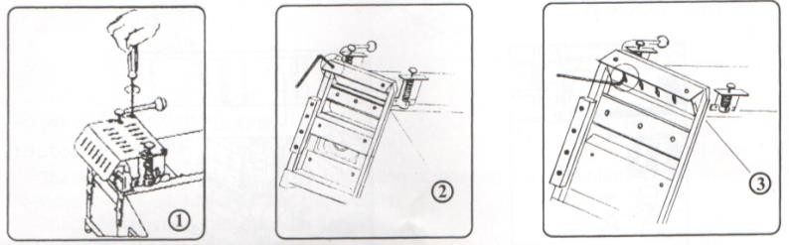

4. Отверните 3 стопорных 4 мм винта, после чего демонтируйте нижний нож.
5. Установите новый верхний нож и зафиксируйте его с помощью винтов, но не затягивайте стопорные винты.
6. Нажмите клавишу M/CUT, верхний нож и нож сомкнуться.
- Отрегулируйте зазор между лезвиями.  - После регулировок затяните стопорные винты ножей.  - Установите и зафиксируйте защитную крышку | 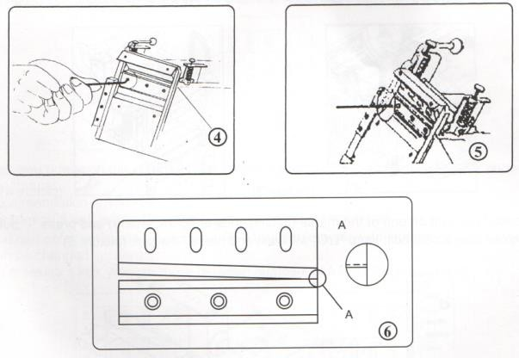
Панель управления

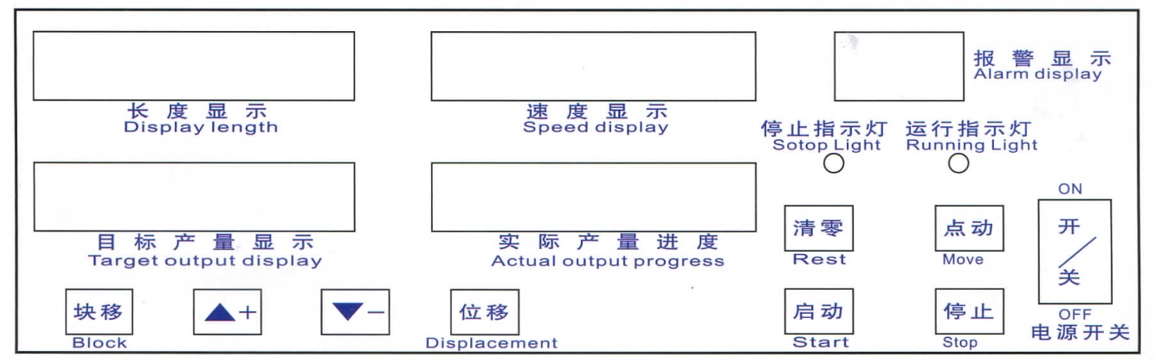

 | Используется для входа в режим установки параметров, и для перехода из режима одних настроек (например, длины реза) в режим других настроек (например, количество резов)
 | Используется для регулировки числовых значений параметров (при каждом нажатии идет переход из единиц в десятки, из десятков в сотни, из сотен в тысячи, из тысячи в десятки тысяч)
 | Увеличение цифровых значений от 1 до 9 (при установке количества единиц, количества десятков, количества сотен, тысяч, десятков тысяч)
 | Уменьшение цифровых значений от 1 до 9 (при установке количества единиц, количества десятков, количества сотен, тысяч, десятков тысяч)
 | Сброс показаний счетчика на ноль
 | Движение ножа
 | Запуск машины
 | Остановка машины
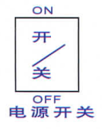 | Включение/выключение питания

Правильная установка ленты

ПРАВИЛЬНО | НЕПРАВИЛЬНО
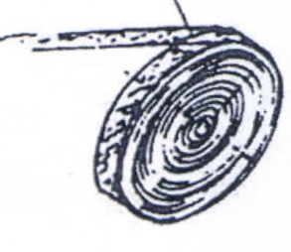 | 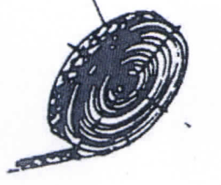

Устанавливайте (заправляйте) ленту правильно, как показано на рисунке выше.

При резке ленты -липучки, ленту нужно устанавливать липучкой вверх.

Липучка лицевой стороной вверх  ПРАВИЛЬНО | Липучка лицевой стороной вниз  НЕПРАВИЛЬНО

Как работает регулятор температуры нагрева ножа.
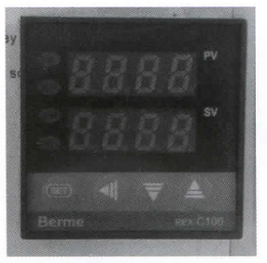 | 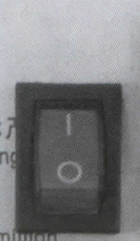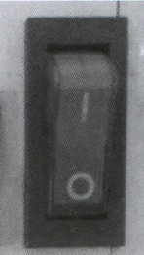
Регулятор температуры | Выключатель фена | Выключатель ТЭНа

Когда на дисплее стоит 0, нож нагревается до комнатной температуры. Для нагрева до температуры 130-250 °С необходимо около 10 минут, нажмите кнопку старт для запуска. Для охлаждения нажмите выключатель тэна на 0.

